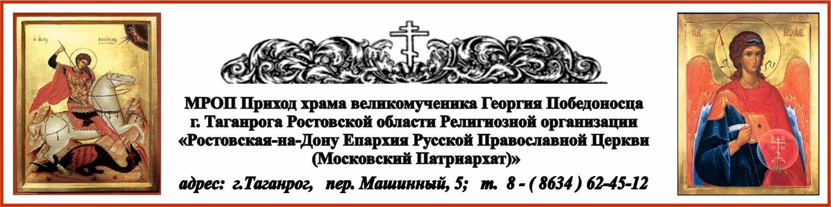

РАСПИСАНИЕ БОГОСЛУЖЕНИЙ НА ЯНВАРЬ МЕСЯЦ
31/1.01. ср./ вт. в 23⁰⁰ Ночная Литургия. Гражданский Новый Год.

2.01. пт. в 17 ⁰⁰ вечернее богослужение.
3.01. сб. в 8 ⁰⁰ Литургия. Свт. Петра, митр. Московского и всея России чудотворца.

3.01. сб. в 17 ⁰⁰ вечернее богослужение.
4.01. вс. в 8 ⁰⁰ Литургия. Вмц. Анастасии Узорешительницы.

6.01. вт. в 7⁰⁰ Царские часы. Литургия Василия Великого.
Навече́рие Рождества Христова (Рождественский сочельник).

6.01. вт. в 17 ⁰⁰ вечернее богослужение.
7.01. ср. в 8 ⁰⁰ Литургия.
Рождество Господа Бога и Спаса нашего Иисуса Христа.

9.01. пт. в 17 ⁰⁰ вечернее богослужение.
10.01. сб. в 8 ⁰⁰ Литургия.

10.01. сб. в 17 ⁰⁰ вечернее богослужение.
11.01. вс. в 8 ⁰⁰ Литургия. Мучеников 14000 младенцев, от Ирода в Вифлееме избиенных.

13.01. вт. в 17 ⁰⁰ вечернее богослужение.
14.01. ср. в 8 ⁰⁰ Литургия. Обрезание Господне. Святителя Василия Великого, архиеп. Кесарии Каппадокийской.

15.01. чт. в 9 ⁰⁰ Молебен с акафистом преподобному Серафиму Саровскому.

16.01. пт. в 9 ⁰⁰ Царские часы.

16.01. пт. в 17 ⁰⁰ вечернее богослужение.
Молебен с Акафистом праведному Павлу Таганрогскому.
17.01. сб. в 8 ⁰⁰ Литургия. Собор 70-ти апостолов.

17.01. сб. в 17 ⁰⁰ вечернее богослужение.
18.01. вс. в 8 ⁰⁰ Литургия. Вечерня.
Освящение воды. С 10⁰⁰ до 18⁰⁰.

18.01. вс. в 17 ⁰⁰ вечернее богослужение.
19.01. пн. в 8 ⁰⁰ Литургия Василия Великого.
Святое Богоявление. Крещение Господа Бога и Спаса нашего Иисуса Христа.
Освящение воды. С 10⁰⁰ до 14⁰⁰

23.01.пт. в 17 ⁰⁰ вечернее богослужение.
Молебен с Акафистом преподобномученице Елисавете и инокине Варваре.
24.01. сб. в 8 ⁰⁰ Литургия. Прп. Феодо́сия Великого, общих житий начальника.

24.01. сб. в 17 ⁰⁰ вечернее богослужение.
25.01. вс. в 8 ⁰⁰ Литургия. Мц. Татианы.

30.01.пт. в 17 ⁰⁰ вечернее богослужение.
31.01. сб. в 8 ⁰⁰ Литургия. прпп. схимонаха Кирилла и схимонахини Марии, родителей прп. Сергия Радонежского.

31.01. сб. в 17 ⁰⁰ вечернее богослужение.
1.02. вс. в 8 ⁰⁰ Литургия. Прп. Макария Великого, Египетского.

22 января день памяти Схиархимандрита Гавриила.
соборование: | 3.01 суббота по окончании литургии;

Ежедневно в келии старца Павла совершаются молебны:
по выходным дням в 13⁰⁰, по будням в 12⁰⁰.

По средам совершаются богослужения в часовнях:
в честь иконы Пресвятой Богородицы «Скоропослушница» в 12⁰⁰ – акафист, в 12¹⁵ – молебен;
в честь Казанской иконы Божией Матери в 13⁰⁰ молебен.

